УДК 631.331.2

ОПИС КОНСТРУКЦІЇ ТА ПРИНЦИПУ РОБОТИ СОШНИКА ДЛЯ ВНУТРІШНЬОҐРУНТОВОГО РОЗКИДНОГО ПОСІВУ

Грудовий Р.С., к.т.н., доцент, Размахін Д.В., здобувач освіти,
Сілецький Д.В., здобувач освіти, Груницький М.Р., здобувач освіти
Поліський національний університет, м. Житомир
dgs-ua@ukr.net
Шевчук О.А., викладач
Житомирський агротехнічний фаховий коледж

У технологічному процесі розподілу насіння в підсошниковому просторі вирішальну роль відіграватимуть конструктивні особливості розподільного пристрою, пружні властивості насіння та швидкість удару зерна об розподільний елемент.
Сошник для розкидного висіву (рис. 1) складається з порожнистої стійки 1, що має сплющену форму в поперечному перерізі, напівсферичного розподільника 2, який забезпечує розподіл насіння по всій ширині засіваної смуги, та екстирпаторного лемеша 3.
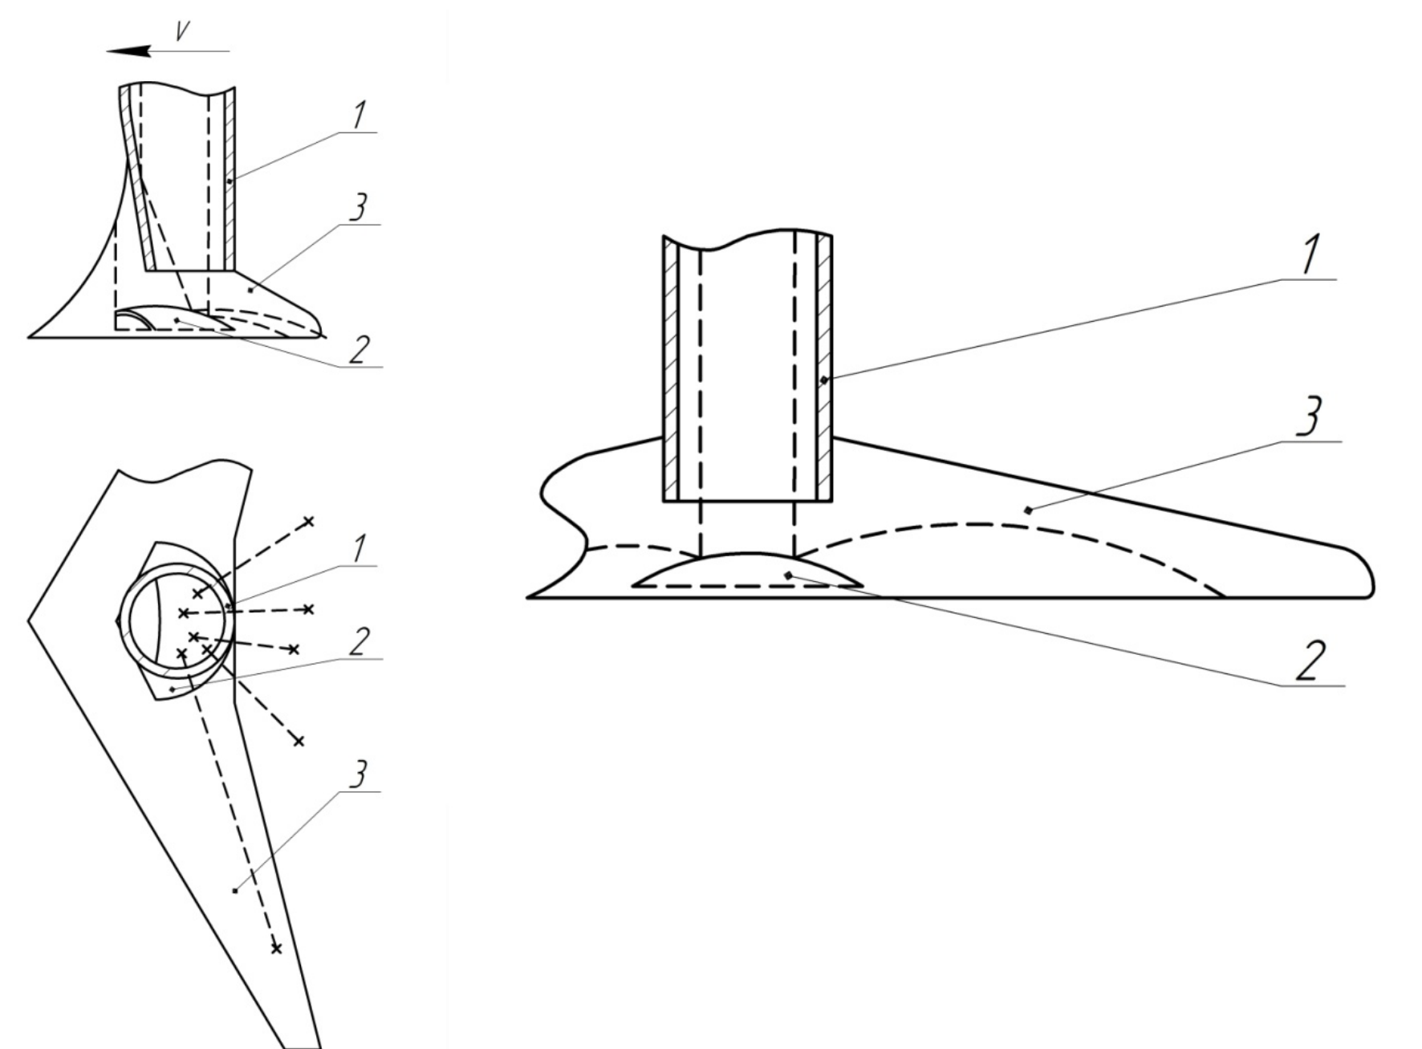
Рис. 1. Схема конструкції сошника для розкидного висіву: 1 – насіннєпровід; 2 – розподільний елемент; 3 – екстирпаторний леміш.

Сошник працює таким чином. Висівний матеріал через порожнисту стійку 1, що має неправильну форму в перерізі, надходить на розподільний елемент, який розкидає посівний матеріал під крила екстирпаторного лемеша на всю його ширину.
Зміна конструкції сошника дає змогу висівати різні види зернобобових культур, а також рівномірно розподіляти насіння по площі поля без незасіяних проміжків між ними, що сприяє ефективному росту і розвитку рослин.
Фізико-механічні властивості насіння зернових культур безпосередньо впливають на процес висіву та розподілу насіння в підсошниковому просторі сошника.
У зв’язку з цим, для подальших теоретичних розрахунків процесу розподілу насіння в підсошниковому просторі та обґрунтування конструктивних параметрів утворювальної поверхні розподільника, необхідно детальніше розглянути фізико-механічні властивості посівного матеріалу, що використовується під час внутрішньоґрунтового розкидного висіву зернових культур.

